19 Μαΐου, 2023

ΔΕΛΤΙΟ ΤΥΠΟΥ

ΔΕΙΚΤΗΣ ΚΥΚΛΟΥ ΕΡΓΑΣΙΩΝ ΣΤΙΣ ΜΕΤΑΦΟΡΕΣ ΚΑΙ ΑΠΟΘΗΚΕΥΣΗ: 1ο ΤΡΙΜΗΝΟ 2023

Ετήσια Μεταβολή +29,1%

Ο Δείκτης Κύκλου Εργασιών στις Μεταφορές και Αποθήκευση κατά το πρώτο τρίμηνο του 2023 έφτασε στις 126,7 μονάδες (βάση 2015=100), σημειώνοντας αύξηση της τάξης του 29,1% σε σύγκριση με το αντίστοιχο τρίμηνο του 2022.

Κατά οικονομική δραστηριότητα, αυξήσεις σε σύγκριση με το ίδιο τρίμηνο του προηγούμενου έτους κατέγραψαν οι αεροπορικές μεταφορές κατά 387,9%, οι χερσαίες μεταφορές κατά 22,7%, οι πλωτές μεταφορές κατά 19,4%, η αποθήκευση και οι υποστηρικτικές προς τη μεταφορά δραστηριότητες κατά 18,6% και οι ταχυδρομικές και ταχυμεταφορικές δραστηριότητες κατά 12,1%.

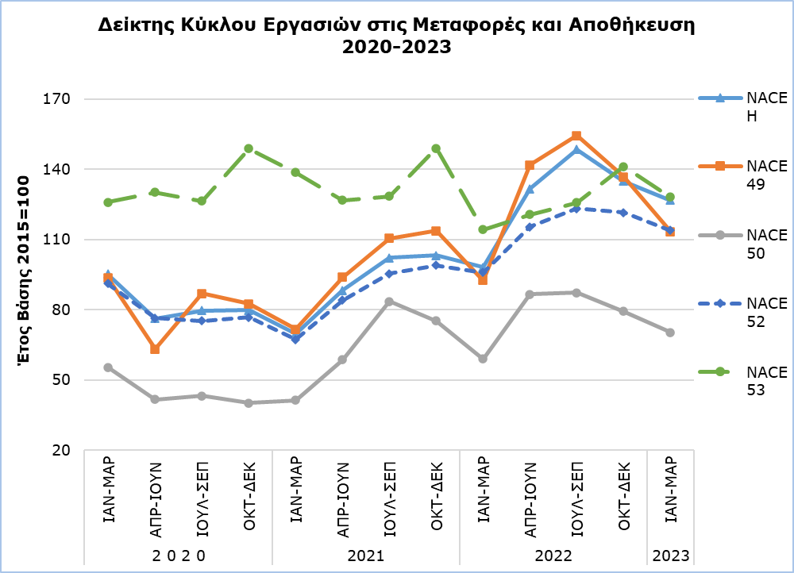

Σημ.: Στο γράφημα δεν περιλαμβάνεται ο κώδικας NACE 51

Πίνακας
Κώδικας NACE Αναθ. 2 | Οικονομική Δραστηριότητα | Δείκτης Κύκλου Εργασιών |  |  | Ποσοστιαία Μεταβολή
 |  | (2015=100) |  |  | (%)
 |  | Ιαν-Μαρ 2023 | Ιαν-Μαρ 2022 |  | Ιαν-Μαρ 2023/2022
Η | Μεταφορές και Αποθήκευση | 126,7 | 98,1 |  | 29,1
49 | Χερσαίες μεταφορές και μεταφορές μέσω αγωγών | 113,4 | 92,4 |  | 22,7
50 | Πλωτές μεταφορές | 70,3 | 58,9 |  | 19,4
51 | Αεροπορικές μεταφορές | 8.925,0 | 1.829,2 |  | 387,9
52 | Αποθήκευση και υποστηρικτικές δραστηριότητες | 113,8 | 95,9 |  | 18,6
53 | Ταχυδρομικές και ταχυμεταφορικές δραστηριότητες | 128,1 | 114,2 |  | 12,1

ΜΕΘΟΔΟΛΟΓΙΚΕΣ ΠΛΗΡΟΦΟΡΙΕΣ

Ορισμοί

Ο Δείκτης Κύκλου Εργασιών στις Μεταφορές και Αποθήκευση παρακολουθεί τις βραχυπρόθεσμες εξελίξεις που αφορούν στον κύκλο εργασιών των επιχειρήσεων που δραστηριοποιούνται στους κλάδους των χερσαίων μεταφορών και μεταφορών μέσω αγωγών, των πλωτών μεταφορών, των αεροπορικών μεταφορών, της αποθήκευσης και υποστηρικτικών προς τη μεταφορά δραστηριοτήτων και των ταχυδρομικών και ταχυμεταφορικών δραστηριοτήτων.

Συλλογή στοιχείων

Η έρευνα είναι δειγματοληπτική και αφορά τις επιχειρήσεις που δραστηριοποιούνται στους πιο πάνω κλάδους. Διεξάγεται τηλεφωνικώς, με χρήση τηλεομοιότυπου και με ηλεκτρονική αλληλογραφία. Τα στοιχεία συλλέγονται σε τριμηνιαία βάση.

Μέθοδος υπολογισμού

Ο Δείκτης παράγεται για τους πέντε κλάδους του Συστήματος Ταξινόμησης Οικονομικών Δραστηριοτήτων (NACE Αναθ. 2) που αποτελούν τον τομέα των Μεταφορών και Αποθήκευσης. Έχει ως έτος βάσης το 2015, δείχνει δηλαδή την μεταβολή στον κύκλο εργασιών των επιχειρήσεων για την περίοδο αναφοράς σε σχέση με το μέσο όρο του 2015. Κατά το έτος βάσης, ο μέσος όρος των τριμηνιαίων δεικτών είναι 100.

Οι συντελεστές που χρησιμοποιούνται για τη στάθμιση προέρχονται από τις συνολικές πωλήσεις των επιχειρήσεων κατά το έτος βάσης (2015) και αντικατοπτρίζουν τον κύκλο εργασιών κάθε κλάδου σε σχέση με το σύνολο του τομέα.

Ο καταρτισμός του Δείκτη Κύκλου Εργασιών στις Μεταφορές και Αποθήκευση γίνεται στο πλαίσιο εφαρμογής του Κανονισμού (ΕΕ) 2019/2152 σχετικά με τις ευρωπαϊκές στατιστικές για τις επιχειρήσεις.

Για περισσότερες πληροφορίες:
Πύλη Στατιστικής Υπηρεσίας, υπόθεμα Υπηρεσίες
CYSTAT-DB (Βάση Δεδομένων)
Προκαθορισμένοι Πίνακες (Excel)

Οι Προκαθορισμένοι Πίνακες σε μορφή Excel περιλαμβάνουν στοιχεία μέχρι και το τέταρτο τρίμηνο του 2022. Για το πρώτο τρίμηνο του 2023 και μετέπειτα, η ενημέρωση γίνεται μόνο στη Βάση Δεδομένων CYSTAT-DB.

Επικοινωνία
Άντρη Μηλιδώνη: Τηλ:+357 22 602240, Ηλ. Ταχ.: amilidoni@cystat.mof.gov.cy

